「嵌入式系統」期末專題報告

**作者: 110716005陳毅勳、110716029陳定宏**

* **分工方式(討論方式)**

瓶頸 :

線上電話、視訊交流、網路資源

各部件程式 :

HC-SR04,Web page,體溫感測元件(測試,未實裝),整合 (陳毅勳)

PIR,LCD,DHT22,Buzzer,LED(陳定宏)

程式碼註解 :

各部件程式各自負責

圖示 :

連接圖(陳毅勳)

方塊圖、硬體線路圖(陳定宏)

影片 :

陳毅勳負責

WORD統整 :

陳定宏負責

器材交流 :

陳毅勳運送

* **目的**

疫情的肆虐，出入公共場域量測體溫已成必然，鑒於對紅外線體溫感測器的好奇，想就其根本和原理，實作一相仿之儀器。部分元件以手邊可得材料進行改制，體溫感測器礙於版本問題無法實裝，以現有的DHT22代替量測體溫的工作，溫度超標評準以23度為依據。

* **方塊圖(或是連接圖、或是硬體線路圖) (可以手繪)**

**方塊圖:**

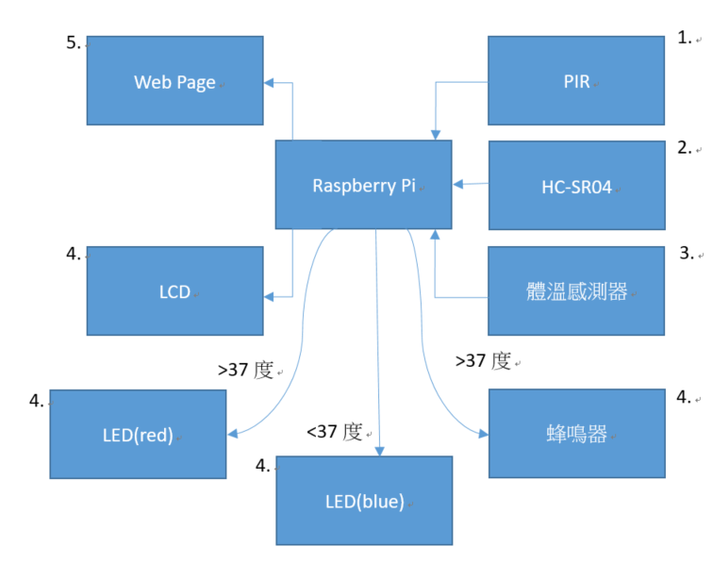

**連接圖**

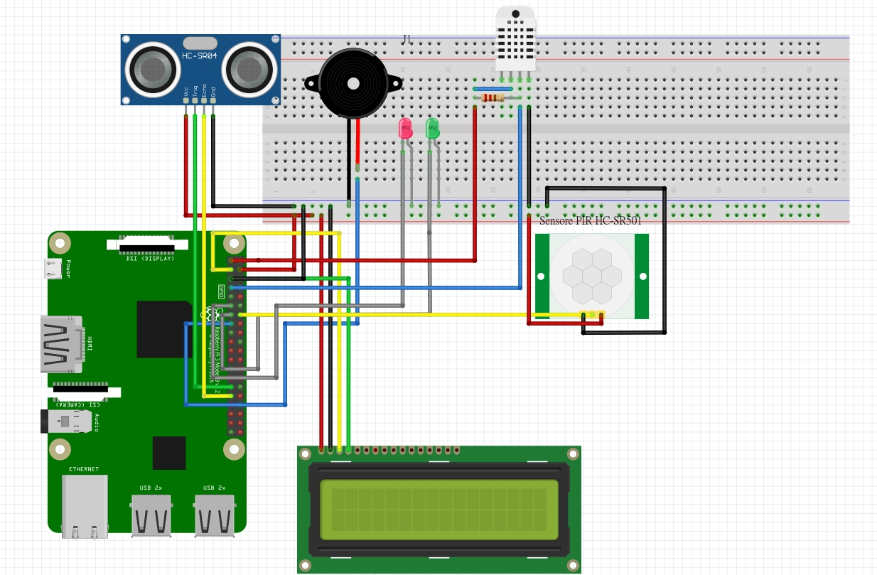

**硬體線路圖**

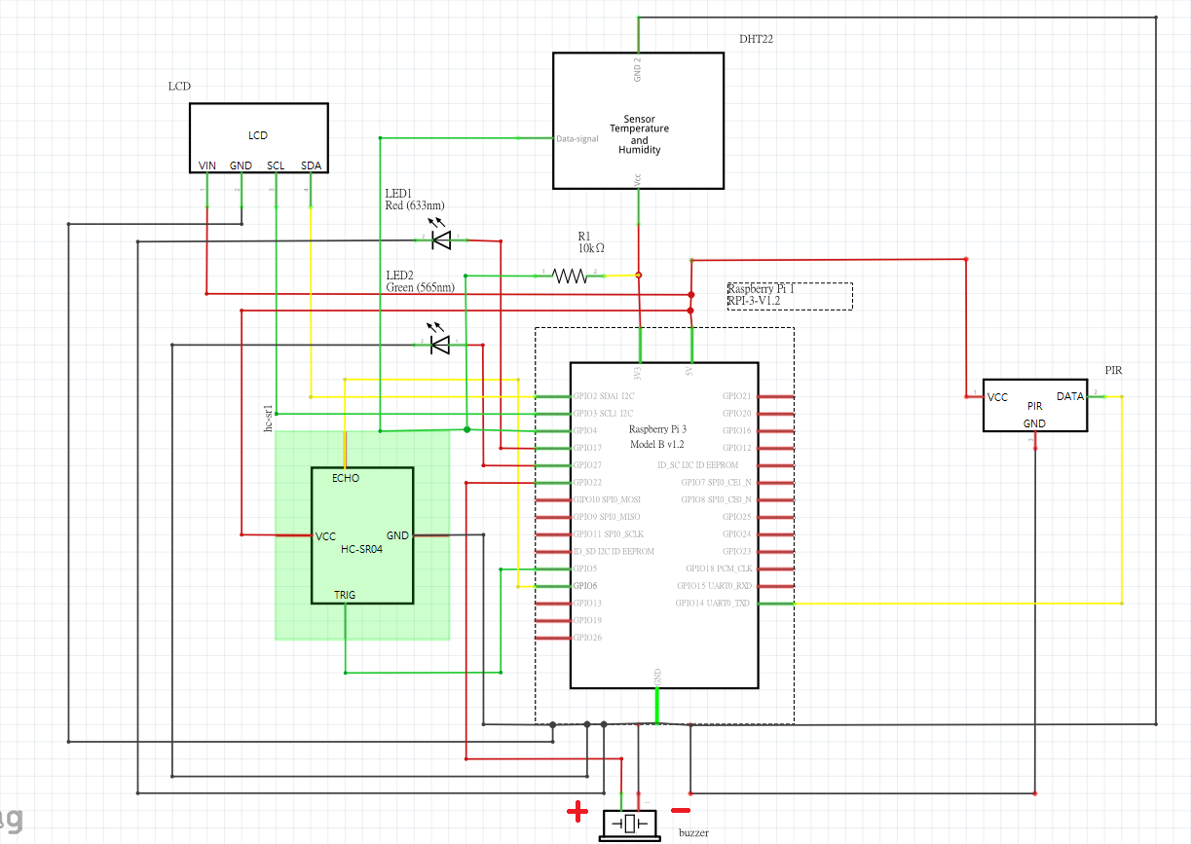

* **程式碼**

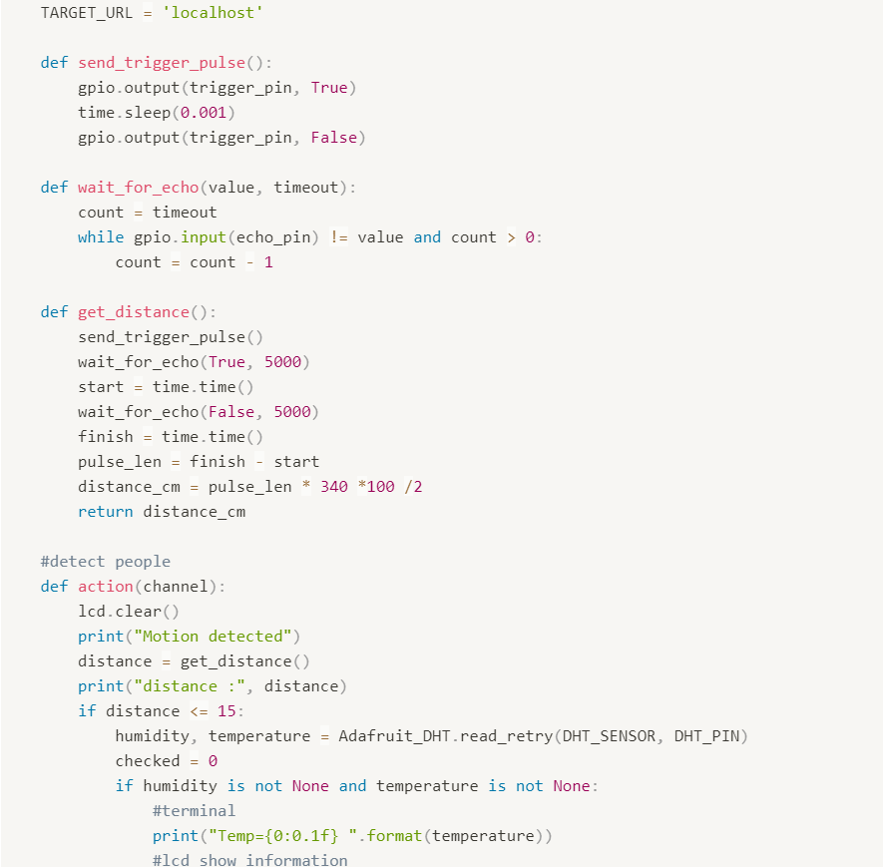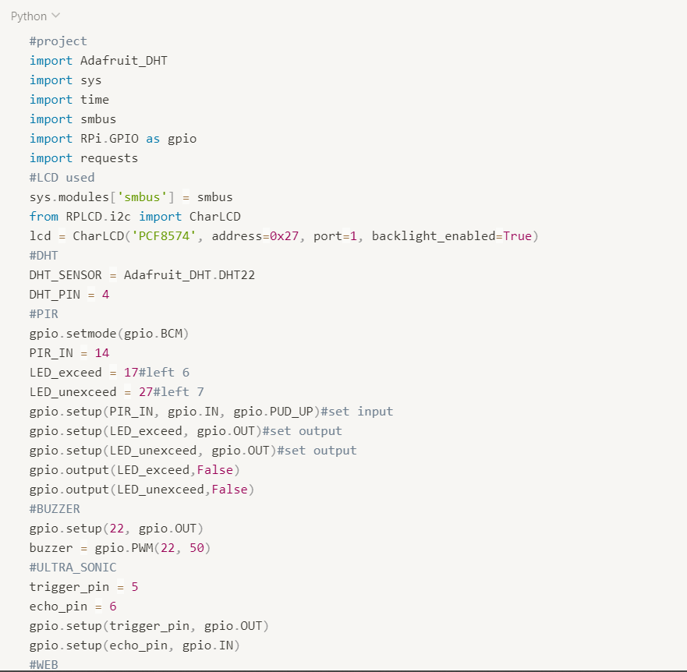

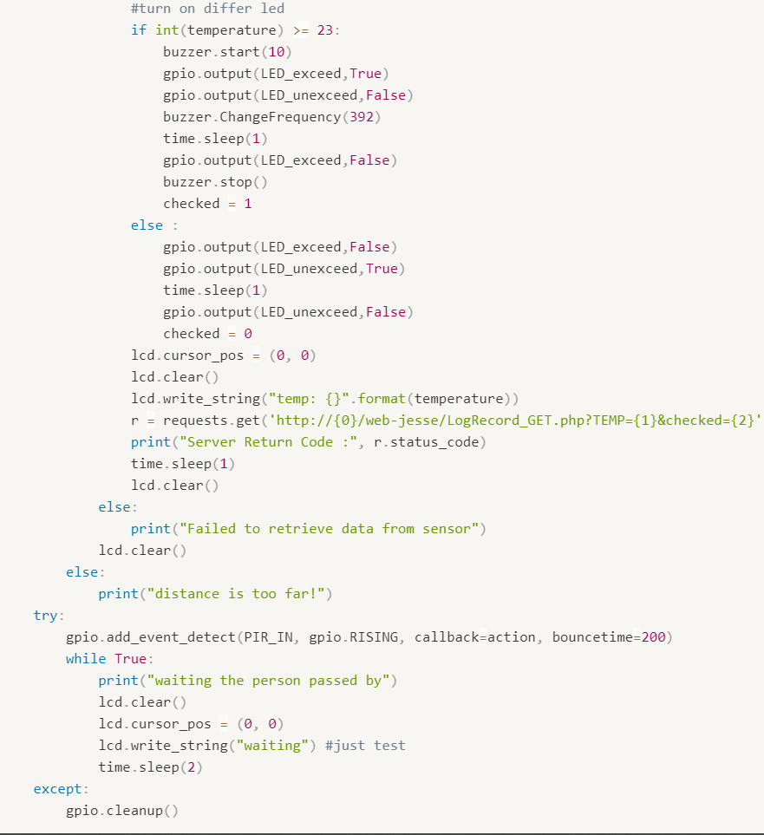

* **說明**

1.一開始先定義，所需用到各資源的腳位、輸出入狀態等資訊

2.定義超音波收發、測距函式

def send_trigger_pulse()

def wait_for_echo(value, timeout)

def get_distance().

3.主函式

def action(channel)

(一)偵測人體紅外線🡪距離<15cm 🡪**是:**hum&temp是否有取到值

**🡪是:** 1**.**temperature變數紀錄溫度

2.溫度>=23

🡪**是:** 1.buzzer發聲

2.led(紅)亮

🡪**否:** 1.led(綠)亮

🡪**否:**print(retrieve failed)

🡪**否:**print(too far)

(二)LCD顯示溫度

(三)temp資料給php顯示

4.try

PIR持續偵測，沒有紅外線物體則LCD顯示waiting

* **影片連結處**

Terminal資訊: <https://youtu.be/dfUEqPXVkb0>

演示影片 : <https://youtu.be/RrUq6ADC0m8>

* **網頁圖示**

**分頁方式**呈現多筆資料，記錄**體溫**與**偵測時間**，體溫超標(**紅標**)，體溫正常(**白標**)

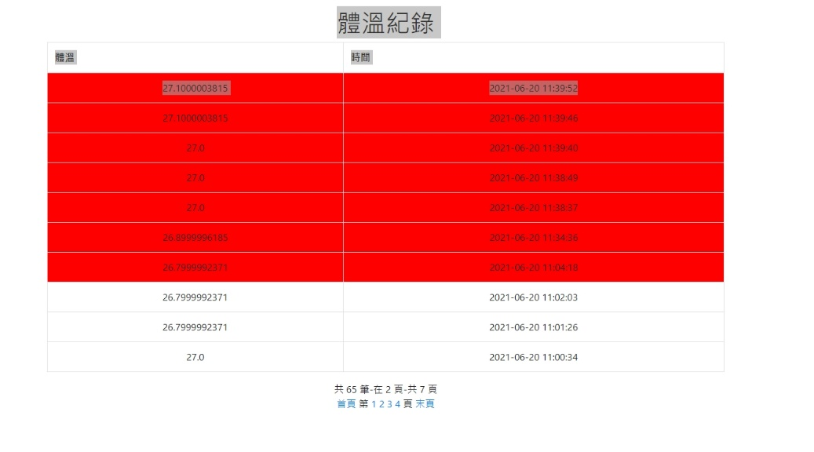

* **心得 :**

藉由這次Raspberry Pi實作，使我們更加認識嵌入式系統的應用與實務，從最開始的懵懵懂懂接觸，到最後整合出一項能實體運用的”自動體溫感測器”，其中，必然經歷許多的挫敗，不乏對python語法尚未熟悉，加上，各元件的進程處理等沒安排恰當，導致走挺多冤望路，但好在有隊友的交流與溝通，專題能順利完成。

雖說是完成，但仍有些許遺憾，迫於時間的要求，一部分寫好的套件沒能實裝上去，加上不相容的問題仍待解決，另一部分為體溫感測元件版本問題，使我們用備案(DHT22)來代替新元件的實作，但總體來說，這次經驗是好的，給了我們不少學習機會。

最後，謝謝老師在專題上不遺餘力的幫助、回覆問題，讓我們不管是難點還是心態都有所助益，做起來也游刃有餘!

* **其他(補充、參考資料)**

1. 課堂資源
2. <https://blog.dbrgn.ch/2014/4/20/scrolling-text-with-rplcd/>(未實裝)